חגים ומועדים · כיתה ה' | דף סיכום
יום העצמאות ויום ירושלים: מועדי ניסן–אייר
דף סיכום: יום העצמאות, סמלי המדינה ויום ירושלים
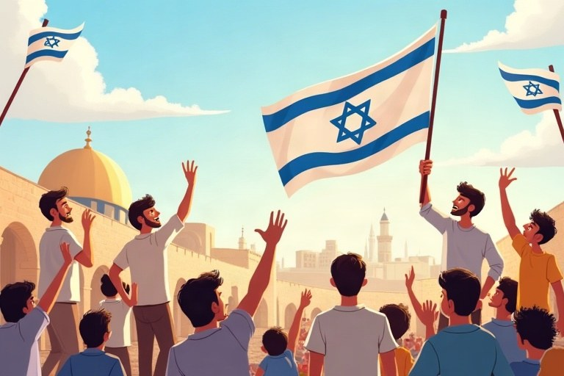
◆ מחזור ניסן–אייר
מועד | תאריך | רעיון
יום השואה | כ"ז בניסן | זיכרון וגבורה
יום הזיכרון | ד' באייר | זיכרון הנופלים
יום העצמאות | ה' באייר | הקמת המדינה – שמחה ותקומה
יום ירושלים | כ"ח באייר | איחוד ירושלים (1967)

◆ סמלי המדינה
1. דגל: לבן, שני פסים כחולים, מגן דוד.
2. סמל: מנורה, שני ענפי זית, «ישראל».
3. המנון: «התקווה» – נפתלי הרץ אימבר.
4. מגילת העצמאות: עלייה, שוויון זכויות, חופש דת.
◆ מנהגים
משואות בהר הרצל, פרס ישראל, חידון התנ"ך, טיולים ומפגשי משפחה.
מקור: «אם תרצו, אין זו אגדה» (הרצל)
זכרו! מחזור ניסן–אייר: יום השואה (כ"ז בניסן) ← יום הזיכרון (ד' באייר) ← יום העצמאות (ה' באייר) ← יום ירושלים (כ"ח באייר). מזיכרון לתקומה.
✏️ דוגמה פתורה: למה יום העצמאות בא מיד אחרי יום הזיכרון?
1. ביום הזיכרון זוכרים את מי שנפלו בהגנה על המדינה.
2. בזכותם קמה המדינה וקיימת.
3. המעבר מזכיר שהעצמאות והשמחה קשורות בזיכרון.
התשובה: כדי לחבר בין הזיכרון לבין התקומה: השמחה על המדינה כוללת הכרת תודה לנופלים.
בודקים את עצמנו – השלימו:
א. בטקס בהר הרצל מדליקים __________ משואות.
ב. בסמל המדינה יש מנורה ושני ענפי __________.
ג. ההמנון של ישראל נקרא «__________».
ד. ירושלים אוחדה במלחמת __________ הימים.
תשובות לבדיקה עצמית: א. שתים עשרה · ב. זית · ג. התקווה · ד. ששת

